**PROCESSO LICITATÓRIO Nº 42/2020**

## PREGÃO PRESENCIAL

**EXCLUSIVO PARA ME E EPP**

1. DISPOSIÇÕES INICIAIS
   1. O **MUNICÍPIO DE CAMPO ALEGRE**, Estado de Santa Catarina, inscrito no CNPJ sob nº 83.102.749/0001-77, torna público que está instaurando licitação, através do presente instrumento, nos termos da Lei Federal nº 10.520 de 17 de julho de 2002, da Lei Federal nº 8.666, de 21 de junho de 1993 e suas alterações, na modalidade **PREGÃO PRESENCIAL**, tipo **MENOR PREÇO**, **exclusivamente para participação de microempresas - ME, empresas de pequeno porte - EPP ou equiparadas**, segundo as condições estabelecidas no presente Edital, nos seus Anexos, cujos termos, igualmente, o integram.
      1. **DATA, HORÁRIO E LOCAL PARA A ENTREGA DOS ENVELOPES COM A DOCUMENTAÇÃO E PROPOSTAS:** até as **09** horas e **45** minutos, do dia **26/05/2020**, NO PROTOCOLO DA PREFEITURA MUNICIPAL DE CAMPO ALEGRE, sito a Rua Cel. Bueno Franco, nº 292, centro, em Campo Alegre/SC.
         1. A entrega dos envelopes no Serviço de Protocolo do Município é de total responsabilidade da empresa licitante, excluindo a responsabilidade do Município em receber os envelopes via Correios ou por outro meio, assim como de controlar a tramitação dos documentos até o Serviço de Protocolo do Município.
      2. **DATA, HORÁRIO E LOCAL PARA INÍCIO DA REALIZAÇÃO DA SESSÃO PÚBLICA DO PREGÃO**

**DIA:** 26/05/2020

**HORA:** 10 HORAS

**LOCAL:** Prefeitura Municipal de Campo Alegre, sito a Rua Cel. Bueno Franco, nº 292, Centro em Campo Alegre/SC.

* 1. Não serão aceitas nem recebidas (pela Comissão de Licitações ou Pregoeiro), em hipótese alguma, documentações e propostas após a data e hora aprazadas no item 1.1.1, ainda que tenham sido despachadas, endereçadas e/ou enviadas por qualquer meio, anteriormente a data de vencimento.
  2. Ocorrendo a decretação de feriado ou outro fato superveniente, de caráter público, que impeça a realização deste evento na data acima marcada, a Licitação fica automaticamente prorrogada para o primeiro dia útil subsequente, independentemente de nova comunicação, no mesmo local e horário.
  3. Os esclarecimentos de dúvidas de caráter técnico ou legal sobre o presente Edital deverão ser objeto de consulta por escrito ao Protocolo deste Município em até 02 (dois) dias úteis antes da data de abertura da Licitação.
  4. O (a) Pregoeiro (a) responderá às questões formuladas e disponibilizará a consulta e resposta no site do Município ([www.campoalegre.sc.gov.br](http://www.campoalegre.sc.gov.br)), sendo de total responsabilidade dos licitantes o acesso e acompanhamento no respectivo *site*.

1. DO OBJETO E CONDIÇÕES
   1. A licitação tem como objeto a Contratação de empresa especializada para fornecimento de material e mão de obra para executar serviços de limpeza, pequenos reparos e pintura manual, conforme cor padrão indicada pela contratante, com duas demãos de tinta esmalte fosca Premium sobre superfícies metálicas e duas demãos de tinta látex acrílica Premium sobre paredes externas de reservatórios de água, casas de química e boosters listados, incluindo o fornecimento total de equipamentos, materiais e insumos necessários à sua execução. Os serviços de manutenção têm por finalidade melhorar a qualidade da estrutura física dos SAAs do Município de Campo Alegre/SC. A descrição completa do objeto, quantidade e demais especificações constam do Termo de Referência, ANEXO I, parte integrante deste Edital.
2. DA APRESENTAÇÃO E DA PARTICIPAÇÃO
   1. Os interessados deverão entregar 02 (dois) envelopes fechados e numerados, na data, horário e local ora indicados neste Edital, em cuja parte externa deverá constar:

**ENVELOPE Nº 01 - PROPOSTA e/ou PREÇO**

**Pregão nº 42/2020**

**Nome da empresa licitante**

**CNPJ:**

**ENVELOPE Nº 02 - DOCUMENTAÇÃO e/ou HABILITAÇÃO**

**Pregão nº 42/2020**

**Nome da empresa licitante**

**CNPJ:**

* + 1. O envelope nº 01 deverá conter a proposta comercial e o nº 02 a documentação necessária à habilitação;
    2. Encerrado o prazo para entrega dos envelopes, nenhum outro documento será recebido, nem serão permitidos quaisquer adendos ou alterações à documentação ou a proposta.
  1. **DA PARTICIPAÇÃO**
     1. Poderão participar desta Licitação empresas do ramo que atenderem a todas as exigências constantes deste Edital.
     2. Não poderão participar da presente Licitação as empresas:

1. Concordatárias ou em processo de recuperação judicial ou de falência, sob concurso de credores, em dissolução ou em liquidação;
2. Que tenham sido declaradas inidôneas para licitar ou contratar com a Administração Pública, ou que estejam com tal direito suspenso;
3. Estrangeiras que não funcionem no País.
4. Que não se enquadram como ME, EPP ou equiparadas.
5. DO CREDENCIAMENTO
   1. Os interessados em efetuar lances verbais, manifestar intenção de recurso, e/ou participar como representante da empresa na sessão, deverão se credenciar junto ao Pregoeiro, no início da sessão de abertura do pregão, através de representante legal devidamente munido de documento que o credencie a participar do procedimento licitatório.
   2. O credenciamento que trata o item 4.1 poderá ser realizado das seguintes formas:
      1. Por meio de procuração pública ou particular com firma reconhecida expressando seus poderes para exercer direitos e assumir obrigações em nome da representada (acompanhada do respectivo Estatuto, Contrato Social, ou ato constitutivo da empresa a representar, para confirmação dos poderes ali estabelecidos); ou
      2. Em sendo o representante sócio, proprietário, dirigente ou assemelhado da empresa proponente, deverá este apresentar cópia autenticada do respectivo Estatuto, Contrato Social, ou ato constitutivo da empresa a representar, no qual estejam expressos seus poderes para exercer direitos e assumir obrigações em decorrência de tal investidura.
   3. O representante deverá apresentar, também, carteira de identidade ou documento equivalente que o identifique.
   4. Será admitido apenas 0**1 (um)** representante para cada empresa licitante credenciada, sendo que cada um deles poderá representar apenas uma credenciada.
   5. Os documentos para o credenciamento (exceto carteira de identidade ou documento equivalente que o identifique) deverão ser apresentados em fotocópia autenticada.
      1. A autenticação que trata o item 4.5 poderá ser realizada em cartório competente ou por servidor público integrante da Equipe de Apoio ou Pregoeiro (deste Pregão), ou publicação em órgão da imprensa oficial (exceto os documentos emitidos via Internet).
         1. A autenticação por servidor público de que trata o item 4.5.1, somente poderá ser realizada **até as 09 horas e 30 minutos do dia 26/05/2020,** na sede da Prefeitura Municipal de Campo Alegre/SC.
6. DECLARAÇÃO DE CUMPRIMENTO DOS REQUISITOS DE HABILITAÇÃO
   1. Aberta a sessão, após o credenciamento, os interessados ou os seus representantes apresentarão a Declaração, conforme modelo no ANEXO III (FORA dos Envelopes nºs 1 e 2), dando ciência de que cumprem plenamente os requisitos de habilitação.
      1. Em caso de o licitante não apresentar a Declaração poderá preenchê-la na própria sessão, pelo licitante devidamente credenciado à sessão, utilizando o modelo padrão fornecido pela Equipe de Apoio.
      2. Caso o licitante não compareça a sessão de julgamento e não apresente a Declaração, este estará automaticamente desclassificado.
7. DA COMPROVAÇÃO DO ENQUADRAMENTO DE MICRO EMPRESA

E EMPRESA DE PEQUENO PORTE

* 1. As microempresas e empresas de pequeno porte que quiserem valer-se da Lei Complementar nº 123, de 14 de dezembro de 2006, deverão apresentar, também (FORA dos Envelopes nºs 1 e 2), Certidão Simplificada (emitida pela Junta Comercial do respectivo Estado), comprovando o enquadramento como microempresa ou empresa de pequeno porte.
     1. A Certidão Simplificada que trata o item 6.1 deverá ser recente, não sendo aceito com data de emissão anterior a 01 de março de 2020.
     2. A Certidão Simplificada de que trata o item 6.1 deverá ser apresentada em original ou fotocópia autenticada.
        1. A autenticação que trata o item 6.1.2 poderá ser realizada em cartório competente ou por ou servidor público integrante da Equipe de Apoio ou Pregoeiro (deste Pregão).
           1. A autenticação por servidor público de que trata o item 6.1.2.1, somente poderá ser realizada **até as 09 horas e 30 minutos do dia 26/05/2020**, na sede da Prefeitura Municipal de Campo Alegre/SC.

1. DA PROPOSTA COMERCIAL
   1. A proposta deverá ser encerrada em envelope fechado, indicando o número do Edital, nome do proponente e a expressão “PROPOSTA” e/ou “PREÇOS” (ver item 3.1), devendo ser entregue juntamente com a documentação até o dia, horário e local estabelecidos.
      1. As propostas apresentadas em desacordo com o presente Edital serão desclassificadas.
         1. A licitante deverá apresentar na proposta comercial o prazo de validade desta que não poderá ser inferior a 60 (sessenta) dias.
      2. No caso de divergência entre valor unitário e total, prevalecerá o valor unitário;
      3. A omissão da validade da proposta não desclassificará o proponente, sendo considerado o estipulado neste Edital;
      4. Serão consideradas apenas as propostas devidamente carimbadas (ou identificadas) e assinadas, que não contenham emendas ou rasuras;
         1. A falta de assinatura e/ou carimbo (ou identificação) na proposta poderá ser suprida pelo representante legal da empresa presente e credenciado à Sessão.
      5. Não serão aceitas propostas alternativas de preço oferecidas pelo mesmo licitante.
2. DA HABILITAÇÃO
   1. Os licitantes deverão apresentar, no envelope nº 02, os seguintes documentos:
      1. **HABILITAÇÃO JURÍDICA**
         1. Contrato social, ou documento constitutivo.
            1. Fica dispensado da apresentação do contrato social ou documento constitutivo a empresa que já o apresentou (cópia autenticada) no Credenciamento (item 4).
      2. **HABILITAÇÃO FISCAL E TRABALHISTA**
         1. Prova de inscrição no Cadastro Nacional de Pessoas Jurídicas (CNPJ).
         2. Certidão Negativa de Débitos Relativos a Créditos Tributários Federais e à Dívida Ativa da União (Portaria RFB/PGFN nº 1.751, de 02/10/2014);
         3. Prova de regularidade para com a Fazenda Estadual da sede da licitante;
         4. Prova de regularidade para com a Fazenda Municipal da sede da licitante;
         5. Prova de regularidade relativa ao Fundo de Garantia por Tempo de Serviço (FGTS) - CRF, fornecido pela Caixa Econômica Federal; e
         6. Prova de inexistência de débitos inadimplidos perante a Justiça do Trabalho, mediante a apresentação de certidão negativa (CNDT).
      3. **OUTRAS COMPROVAÇÕES**
         1. Cópia autenticada do Certificado de treinamento/curso para trabalho em altura, para atendimento as Exigência da NR 35 e/ou Certificado de Reciclagem NR 35 em nome do profissional que executará os serviços.
         2. Declaração da licitante, subscrita por seu representante legal, de que se encontra em situação regular perante o Ministério do Trabalho, conforme modelo constante do ANEXO IV;
         3. Declaração da licitante, subscrita pelo representante legal, assegurando a inexistência de impedimento legal para licitar ou contratar com a Administração, conforme modelo constante do ANEXO V.
   2. Os documentos que trata o subitem 8.1 deverão ser apresentados em original ou por qualquer processo de cópia autenticada em cartório competente, ou servidor público integrante da Equipe de Apoio deste Pregão, ou publicação em órgão da imprensa oficial (exceto os documentos emitidos via Internet).
      1. A autenticação por servidor público de que trata o item anterior, somente poderá ser realizada **até as 09 horas e 30 minutos do dia 26/05/2020**, na sede da Prefeitura Municipal de Campo Alegre/SC.
   3. Se a licitante for a matriz, todos os documentos deverão estar em nome da matriz, e se a licitante for a filial, todos os documentos deverão estar em nome da filial (exceto quando o próprio documento comprovar que é válido tanto para matriz quanto para filial).
3. DO JULGAMENTO DAS PROPOSTAS COMERCIAIS E DA HABILITAÇÃO
   1. Aberta a sessão do PREGÃO, no local, dia e hora definidos neste edital, o Pregoeiro, auxiliado pela equipe de apoio, adotará os seguintes procedimentos:
      1. Conferência do credenciamento dos representantes legais, mediante confronto do instrumento de credenciamento com seu documento de identificação;
      2. Recebimento da Declaração de cumprimento dos requisitos de habilitação;
      3. Recebimento da Declaração do Enquadramento de Microempresa e Empresa de Pequeno Porte, conforme o caso;
      4. Abertura do envelope contendo a proposta comercial;
      5. Ordenação e classificação das propostas em ordem crescente de preços e verificação da conformidade da proposta de menor preço, com as especificações e as demais exigências constantes deste Edital;
      6. Classificação das propostas de **MENOR PREÇO POR ITEM** e daquelas que contenham valores sucessivos e superiores em até 10% (dez por cento), relativamente à de menor preço, para que seus autores participem dos lances verbais. Quando não forem verificadas, no mínimo, 03 (três) propostas comerciais escritas nas condições definidas nesta alínea, o Pregoeiro classificará as melhores propostas subsequentes, até o máximo de 03 (três), quaisquer que sejam os preços oferecidos nas propostas escritas;
      7. Solicitação de lances verbais aos representantes presentes e credenciados que serão formulados individualmente e sequencialmente, a partir do autor da proposta classificada de maior preço. Os lances deverão ser formulados em valores distintos e decrescentes. No caso de empate no preço das propostas escritas, será efetuado sorteio para definição da ordem de formulação dos lances verbais;
      8. Aplicabilidade de Lei Complementar nº 123/2006, “direito de preferência às microempresas e empresas de pequeno porte”, conforme o caso, somente às empresas que apresentaram a Declaração que trata o item 6.0;
      9. Abertura do envelope de habilitação do licitante, cuja proposta foi classificada com menor preço, para confirmação de suas condições habilitatórias;
         1. As microempresas e empresas de pequeno porte deverão apresentar no envelope de habilitação os documentos referentes à regularidade fiscal, todavia, apresentada a declaração constante do item 6.0, havendo alguma restrição na comprovação da regularidade fiscal, será assegurado o prazo de 05 (cinco) dias úteis, cujo termo inicial corresponderá ao momento em que o proponente for declarado o vencedor do certame, prorrogável por igual período, a critério da administração pública, para a regularização da documentação, pagamento ou parcelamento do débito e emissão de eventuais certidões negativas ou positivas com efeito de certidão negativa.
      10. Espaço concedido aos licitantes para manifestação e motivação de interposição de recurso quanto às fases do pregão.
   2. Caso não se realizem lances verbais ou a empresa não credencie representante para participar da sessão, serão considerados os preços constantes das propostas escritas;
   3. Não poderá haver desistência dos lances ofertados, sujeitando-se o proponente desistente, às penalidades constantes neste Edital.
4. DOS RECURSOS
   1. Das decisões do pregoeiro caberá recurso, desde que haja manifestação da intenção de recorrer feita durante a sessão, com registro em ata da síntese de suas razões, ficando os demais licitantes desde logo intimados para apresentar contrarrazões em igual número de dias, contados a partir do término do prazo do recorrente. A licitante que apresentou a intenção do recurso terá prazo de 03 (três) dias consecutivos para protocolizar as razões do recurso no Serviço de Protocolo da Prefeitura, sito a Rua Cel. Bueno Franco, nº 292, centro, em Campo Alegre/SC.
      1. O recurso contra decisão do Pregoeiro não terá efeito suspensivo.
      2. O acolhimento do recurso importará a invalidação apenas dos atos insuscetíveis de aproveitamento.
      3. A falta de manifestação do licitante de interpor recurso no decorrer da sessão pública de abertura do pregão, importará a decadência do direito de recurso e será adjudicado o objeto da licitação pelo Pregoeiro ao vencedor.
5. DA ADJUDICAÇÃO E DA HOMOLOGAÇÃO
   1. Da sessão pública do Pregão será lavrada Ata circunstanciada, com o registro das Licitantes credenciadas, das propostas escritas e verbais apresentadas, na ordem de classificação, da análise dos documentos de habilitação e dos recursos interpostos, além de outros registros pertinentes.
   2. Concluído o julgamento, com a adjudicação do objeto da licitação ao vencedor, o processo será remetido à autoridade superior para a homologação do resultado.
6. DAS CONDIÇÕES DE PAGAMENTO
   1. O pagamento da respectiva parcela será efetuado em até 15 (quinze) dias consecutivos, a contar do dia do recebimento da respectiva Nota Fiscal (desde que conferido e aceito).
      1. Não será aceito nota fiscal com rasuras.
      2. Nenhum pagamento será feito à Contratada se pendente de cumprimento qualquer sanção/multa que lhe tenha sido imposta ou que não esteja em dia com a documentação exigida (neste instrumento) para a habilitação.
7. DAS PENALIDADES E DA RESCISÃO
   1. O licitante que ensejar o retardamento da execução do certame, não mantiver a proposta, deixar de cumprir parcial ou totalmente as disposições deste Instrumento, comportar-se de modo inidôneo, fizer declaração falsa, cometer fraude fiscal ou atrasar a entrega do material, garantido o direito prévio da citação e da ampla defesa, ficará impedido de licitar e contratar com o Município de Campo Alegre pelo prazo de até 05 (cinco) anos, sujeita a declaração de inidoneidade, e também à aplicação de multas, conforme segue:
8. Multa de 1% (um por cento) sobre o valor total do contrato pela empresa, nos casos de desistência da proposta;
9. Multa de até 5% (cinco por cento) do valor total do contrato, nos casos que venham a gerar a rescisão do contrato, ou descumprimento contratual ou ainda, ter descumprido cláusula contratual.
10. DAS DISPOSIÇÕES FINAIS
    1. A licitação poderá ser revogada em qualquer de suas fases, por motivos de oportunidade e conveniência administrativa, devidamente justificados, sem que caiba aos respectivos participantes direito a reclamação ou indenização;
    2. A participação no presente processo licitatório implica na aceitação integral e irretratável de todas as condições exigidas neste Edital e nos documentos que dele fazem parte integrante, bem como na observância dos preceitos legais e regulamentares em vigor.
    3. Da sessão pública para realização do pregão será lavrada Ata circunstanciada, que registrará os fatos ocorridos durante a sessão, o registro dos licitantes credenciados, as propostas escritas e verbais apresentadas, a análise da documentação exigida para habilitação e a intenção de interposição de recursos.
    4. Para obter cópia deste Edital e de seus anexos, os interessados deverão acessar o *site* [www.campoalegre.sc.gov.br](http://www.campoalegre.sc.gov.br).
    5. Quaisquer informações deverão ser solicitadas por escrito, e encaminhadas ao protocolo da Prefeitura Municipal, sito a Rua Cel. Bueno Franco, nº 292, centro, em Campo Alegre/SC, onde será respondido também por escrito e divulgado a consulta e resposta no *site* acima informado.
    6. Eventuais impugnações ao Edital, somente serão recebidas (obedecido o prazo imposto pela Lei de Licitações) em sua via original, protocolizada no Serviço de Protocolo da Prefeitura Municipal, sito a Rua Cel. Bueno Franco, nº 292, centro, em Campo Alegre/SC.
    7. Qualquer informação, alteração, complemento, revogação ou anulação ao edital será disponibilizado no *site* do Município ([www.campoalegre.sc.gov.br](http://www.campoalegre.sc.gov.br)), e é de total responsabilidade da empresa participante a verificação no mesmo.
    8. Os casos omissos no presente Edital serão analisados de acordo com as Leis nº 10.520/02 e nº 8.666/93, suas alterações e demais legislação em vigor, pertinentes à matéria.
    9. O resumo do presente Edital será publicado no Diário Oficial do Município (www.diariomunicipal.sc.gov.br), e ainda, a sua íntegra disponibilizada no *site* do Município ([www.campoalegre.sc.gov.br](http://www.campoalegre.sc.gov.br)).
    10. A entrega dos envelopes de proposta e documentos no Protocolo da Prefeitura Municipal é de total responsabilidade da empresa licitante.
    11. Fazem parte integrantes deste Edital:

**ANEXO I** - Termo de Referência;

**ANEXO II** - Modelo de Planilha para a Apresentação da Proposta;

**ANEXO III** - Modelo Declaração Cumprimento Requisitos de Habilitação;

**ANEXO IV** - Modelo de Declaração Atendimento às leis trabalhistas; e

**ANEXO V** - Modelo Declaração Inexistência de Fatos Impeditivos;

Campo Alegre/SC, 12 de maio de 2020.

**LUCILAINE MÓKFA SCHWARZ**

Secretária Municipal de Administração

*Edital devidamente aprovado pela assessoria jurídica deste Município, conforme folha 49, constante do processo licitatório em epígrafe, em cumprimento ao § único do art. 38 da Lei Federal 8.666/93 e alterações*

ANEXO I

(Processo Licitatório nº 42/2020 - Pregão Presencial)

**TERMO DE REFERÊNCIA**

**CONSIDERANDO** a Requisição nº 0126 da Secretaria Municipal de Saneamento Ambiental;

**CONSIDERANDO** a importância de melhorar a qualidade da estrutura física do Sistema de Abastecimento de Água (SAA) do Município de Campo Alegre;

**ELABORA-SE** Termo de Referência para definir detalhes para a elaboração do edital.

##### **OBJETO**

* 1. Contratação de empresa especializada para fornecimento de material e mão de obra para executar serviços de limpeza, pequenos reparos e pintura manual, conforme cor padrão indicada pela contratante, com duas demãos de tinta esmalte fosca Premium sobre superfícies metálicas e duas demãos de tinta látex acrílica Premium sobre paredes externas de reservatórios de água, casas de química e boosters listados, incluindo o fornecimento total de equipamentos, materiais e insumos necessários à sua execução. Os serviços de manutenção têm por finalidade melhorar a qualidade da estrutura física dos SAAs do Município de Campo Alegre/SC, conforme descrição e valor máximo fixado abaixo:

|  |  |  |  |  |  |
| --- | --- | --- | --- | --- | --- |
| **IT** | **QT** | **UN** | **DESCRIÇÃO** | **VALOR UNIT. ESTIMADO (R$)** | **VALOR TOTAL**  **ESTIMADO (R$)** |
| **01** | 1 | Serviço | Contratação de empresa especializada para fornecimento de material e mão de obra para executar serviços de limpeza, pequenos reparos e pintura manual, conforme cor padrão indicada pela contratante, com duas demãos de tinta sobre superfícies metálicas e paredes externas de reservatórios de água, casas de química e *boosters*, incluindo o fornecimento total de equipamentos, materiais e insumos necessários à sua execução. | 49.388,00 | 49.388,00 |
| **VALOR TOTAL ESTIMADO** | | | | | **R$ 49.388,00** |

|  |  |  |  |  |
| --- | --- | --- | --- | --- |
| **ITEM** | **ESPECIFICAÇÃO** | **UNID** | **QTDE** | **FOTO (ANEXO)** |
| 01 | Reservatório - Vila Cedro | m² | 100,00 | Figura 01 |
| 02 | Reservatório - Vila Belo Horizonte | m² | 300,00 | Figura 02 |
| 03 | Reservatório + ETA Central - Centro | m² | 774,00 | Figuras 03 e 04 |
| 04 | Reservatório + ETA - Bateias de Baixo | m² | 276,00 | Figura 05 |
| 05 | Reservatório + ETA - Fragosos | m² | 276,00 | Figura 05 |
| 06 | Casa de química - Avenquinha I | m² | 16,81 | Figura 06 |
| 07 | Casa de química - Avenquinha II | m² | 12,90 | Figura 07 |
| 08 | Casa de química - Bateias de Baixo 0 | m² | 26,90 | Figura 08 |
| 09 | Casa de química - Bateias de Baixo 1 | m² | 20,34 | Figura 09 |
| 10 | Casa de química - Corredeiras | m² | 11,47 | Figura 10 |
| 11 | Casa de química - Fragosos | m² | 34,34 | Figura 11 |
| 12 | Casa de química - Lageado Comunidade | m² | 26,57 | Figura 12 |
| 13 | Casa de química - Lageado Parque Industrial | m² | 13,76 | Figura 13 |
| 14 | Casa de química - Rodeios de Santa Cruz | m² | 21,51 | Figura 14 |
| 15 | Casa de química - São Miguel | m² | 26,58 | Figura 15 |
| 16 | Banheiro - Fragosos | m² | 23,66 | Figura 16 |
| 17 | Reservatório de 10 m³ (Bateias de Baixo Queimados, Bateiras de Baixo Serro e Bela Vista Centro) | m² | 52,40 | Figuras 17, 18 e 19 |
| 18 | Reservatório de 20 m³ (Avenquinha, Carlos Schroeder, Fragosos Boa Vista, Fragosos Corredeiras, Lageado Comunidade, Lageado Parque Industrial, Rodeios de Santa Cruz e São Miguel) | m² | 150,00 | Figuras 20, 21, 22, 23, 24, 25, 26 e 27 |
| 19 | Booster – Bateias de Baixo Serro | m² | 4,27 | Figura 28 |
| 20 | Booster – Belo Horizonte | m² | 42,21 | Figura 29 |
| 21 | Booster - Fragosos | m² | 15,23 | Figura 30 |
| 21 | Booster – Multirão Bela Vista | m² | 12,46 | Figura 31 |
| 22 | Booster – Paraíso Verde | m² | 11,24 | Figura 32 |

**Figura 1 - Reservatório - Vila Cedro**

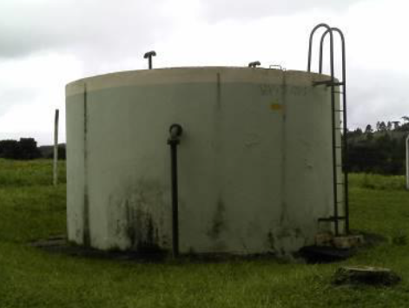

**Figura 2 - Reservatório - Vila Belo Horizonte**

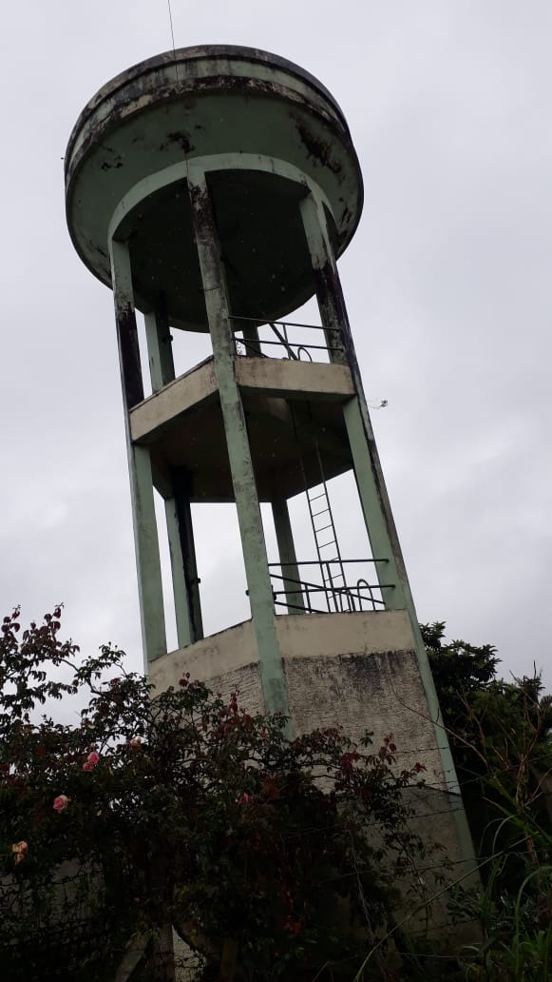

**Figura 3 - Reservatório - Centro**

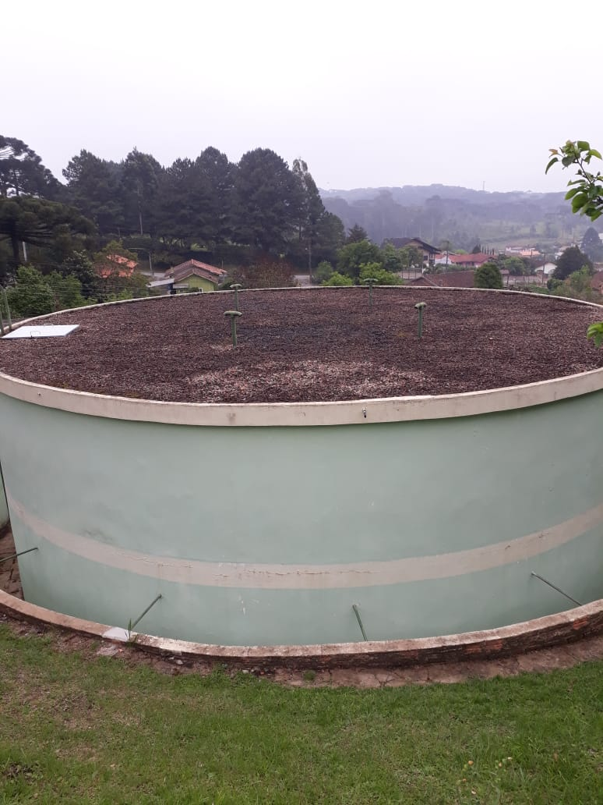

**Figura 4 - ETA Central**

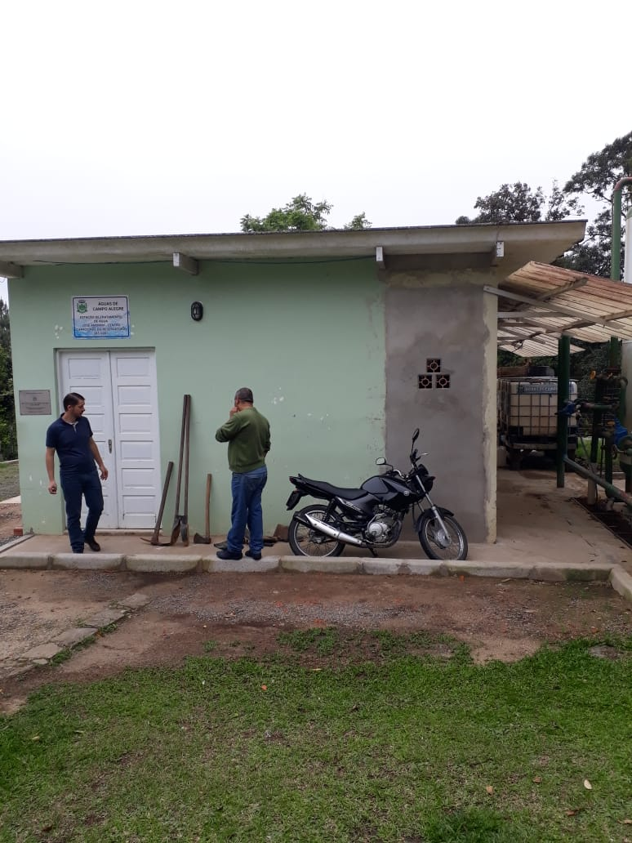

**Figura 5 - Reservatório + ETA – Bateias de Baixo e Fragosos (sistemas idênticos)**

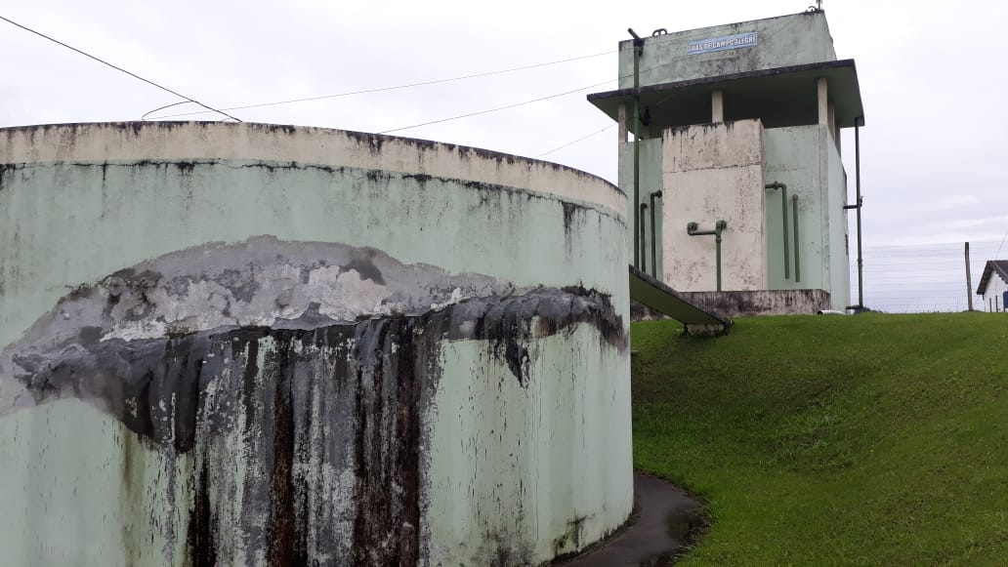

**Figura 6 - Casa de química - Avenquinha I**

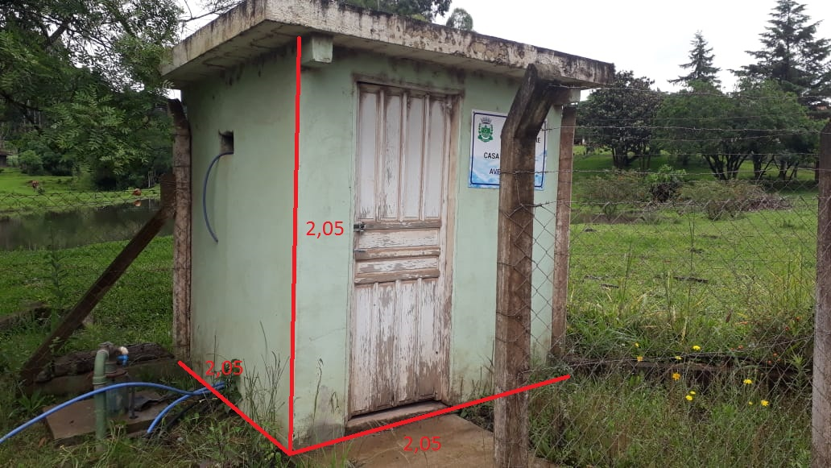

**Figura 7 - Casa de química - Avenquinha II**

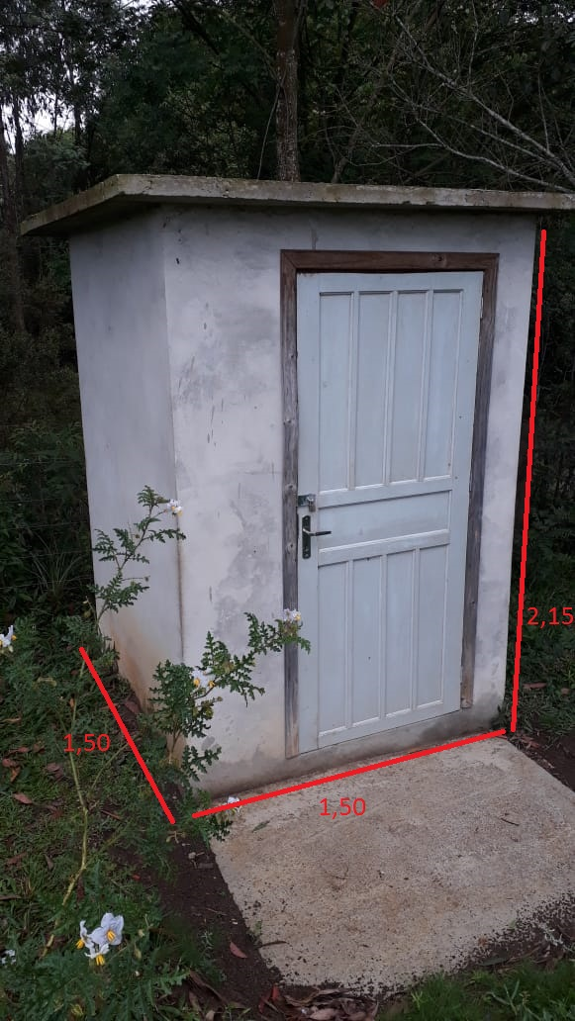

**Figura 8 - Casa de química - Bateias de Baixo 0**

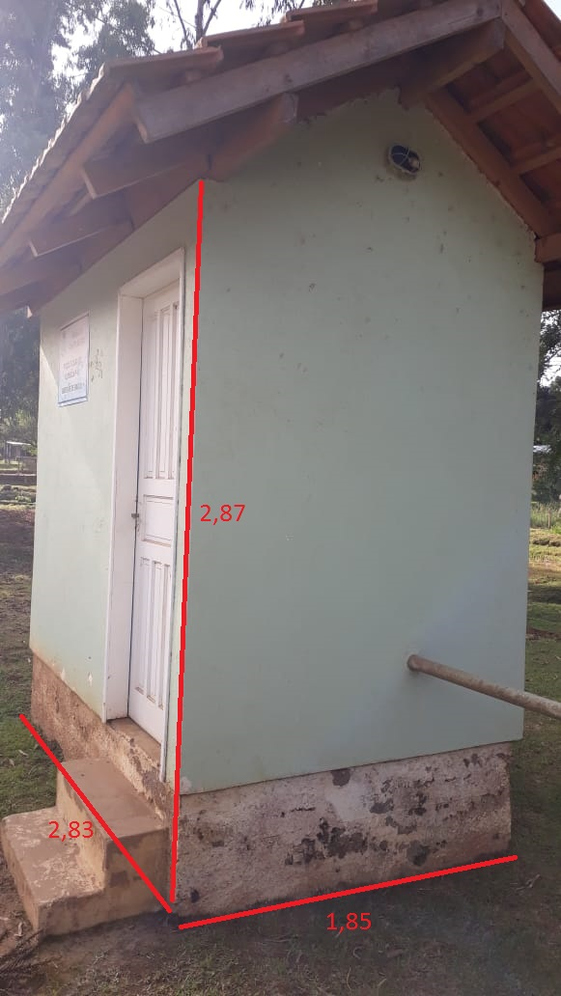

**Figura 9 - Casa de química - Bateias de Baixo 1**

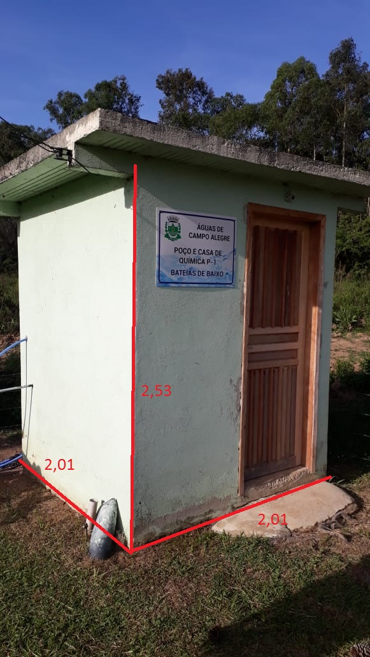

**Figura 10 - Casa de química – Corredeiras**

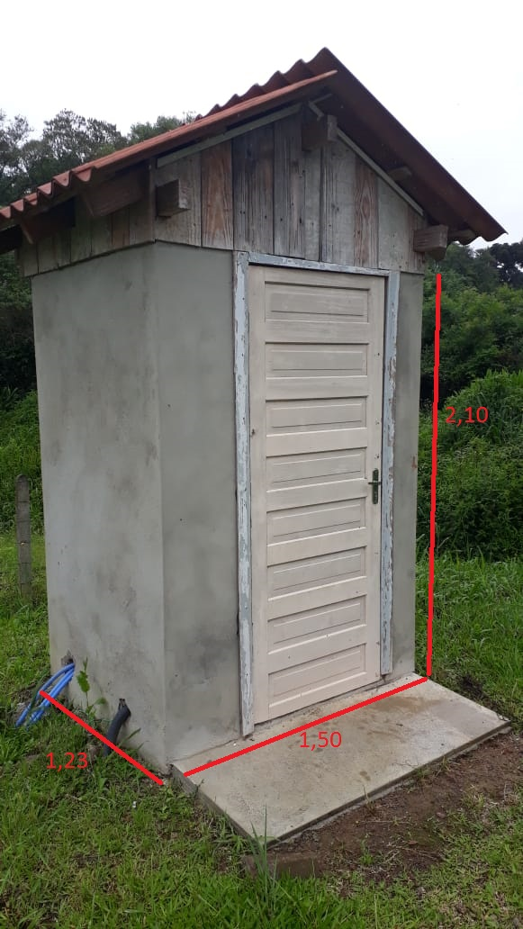

**Figura 11 - Casa de química – Fragosos**

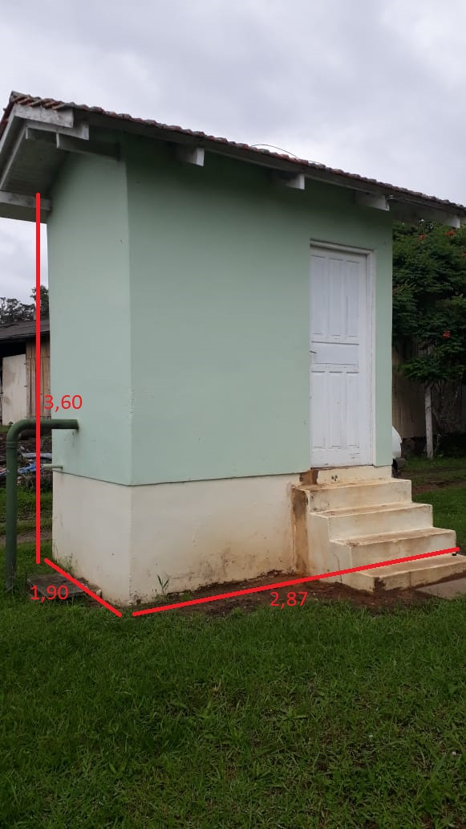

**Figura 12 - Casa de química - Lageado Comunidade**

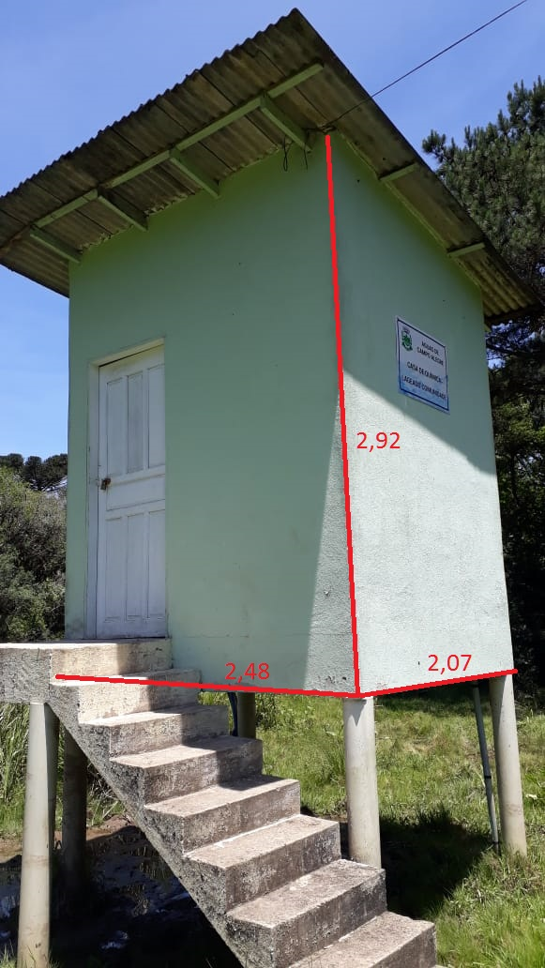

**Figura 13 - Casa de química - Lageado Industrial**

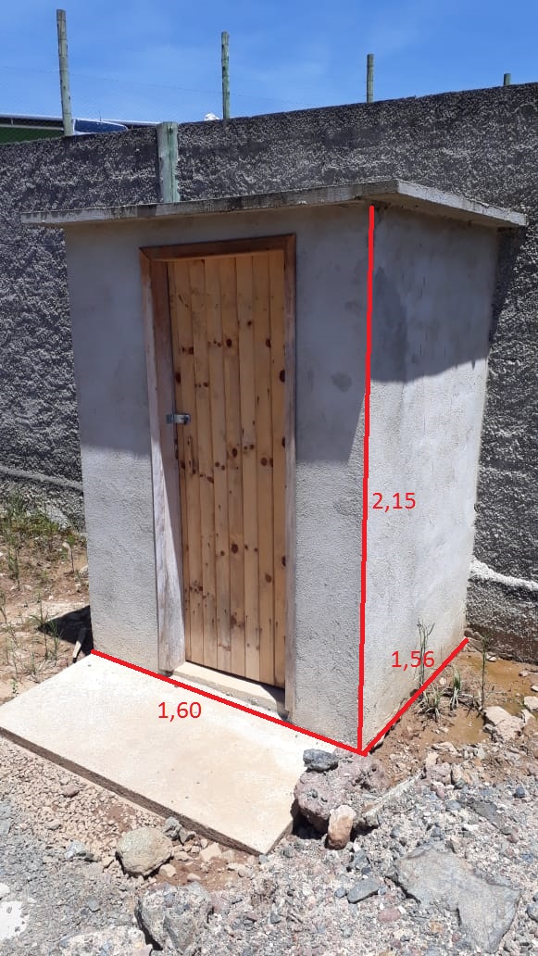

**Figura 14 - Casa de química - Rodeios de Santa Cruz**

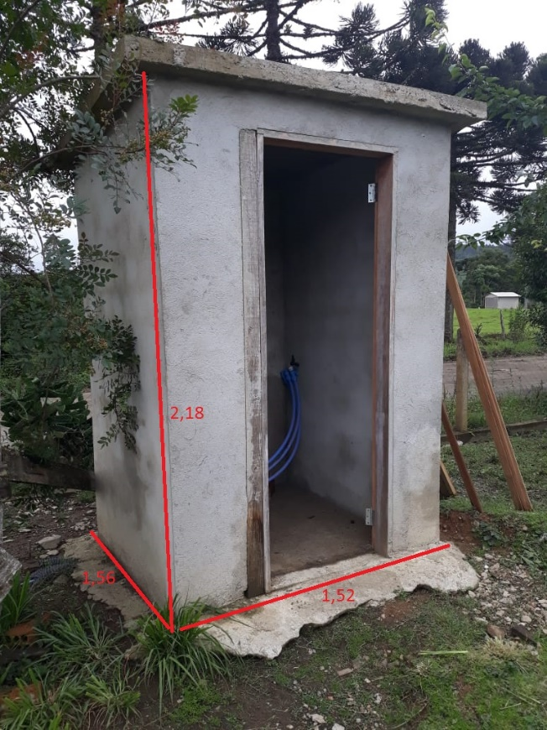

**Figura 15 - Casa de química - São Miguel**

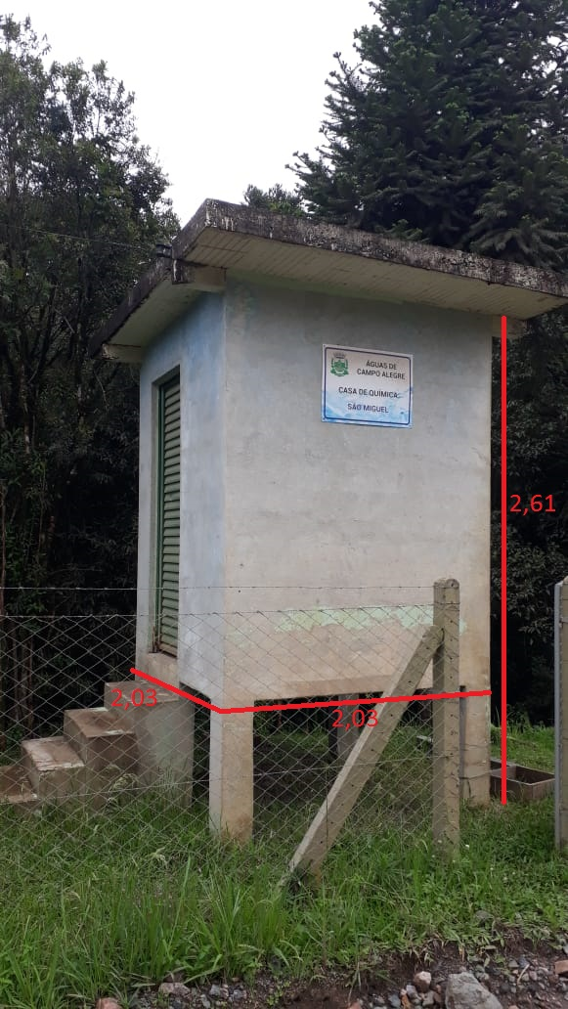

**Figura 16 – Banheiro – Fragosos**

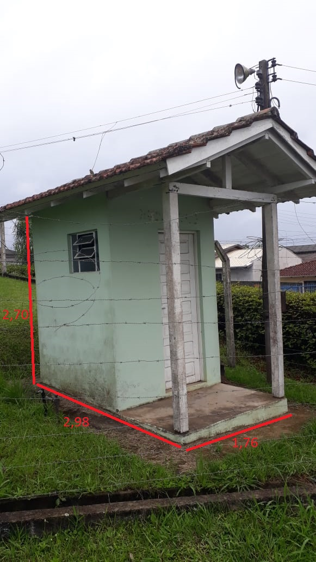

**Figura 17 - Reservatório 10 m³ - Bateias de Baixo – Queimados**

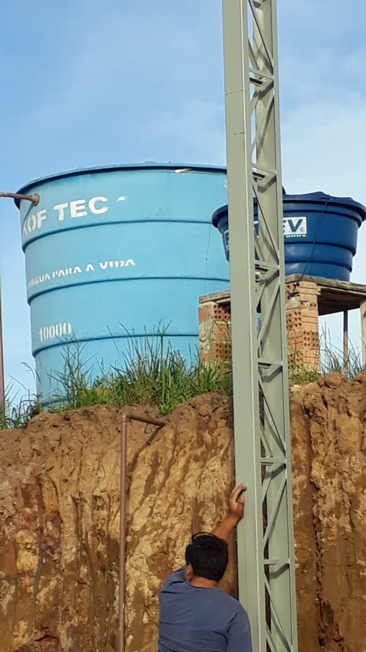

**Figura 18 - Reservatório 10 m³ - Bateias de Baixo – Serro**

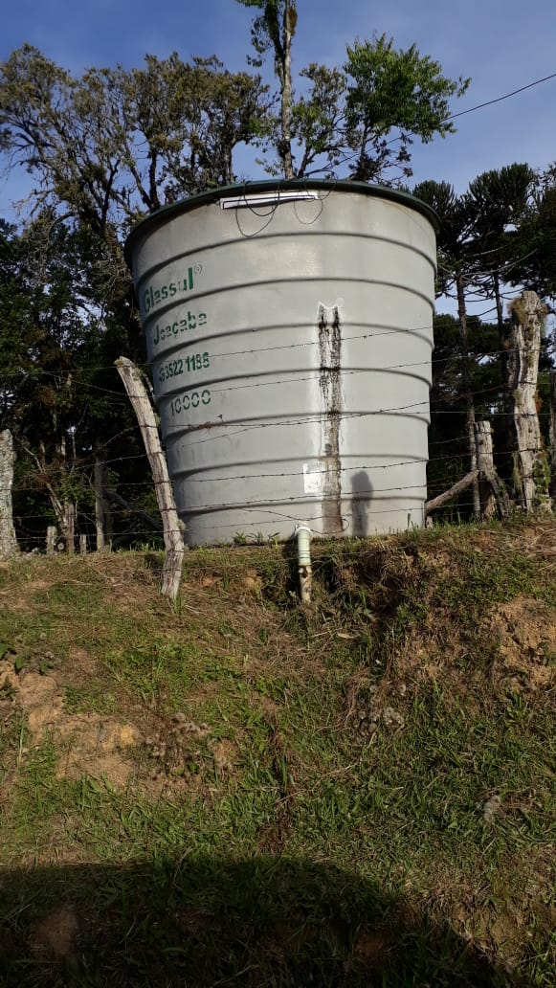

**Figura 19 - Reservatório 10 m³ - Bela Vista – Centro**

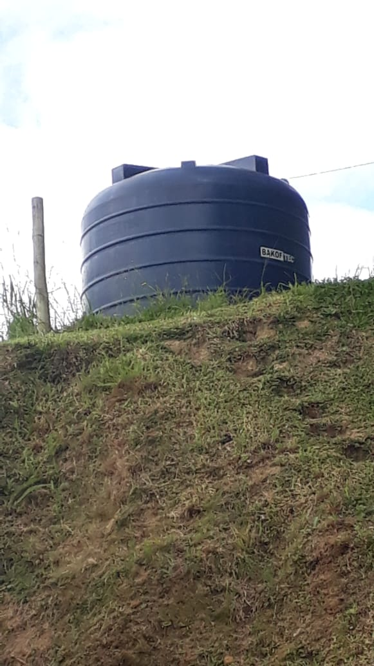

**Figura 20 - Reservatório 20 m³ - Avenquinha**

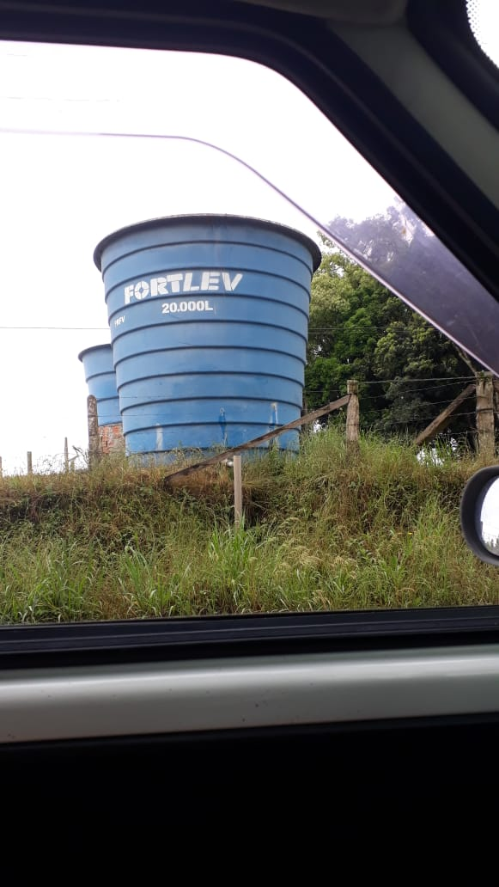

**Figura 21 - Reservatório 20 m³ - Carlos Schroeder**

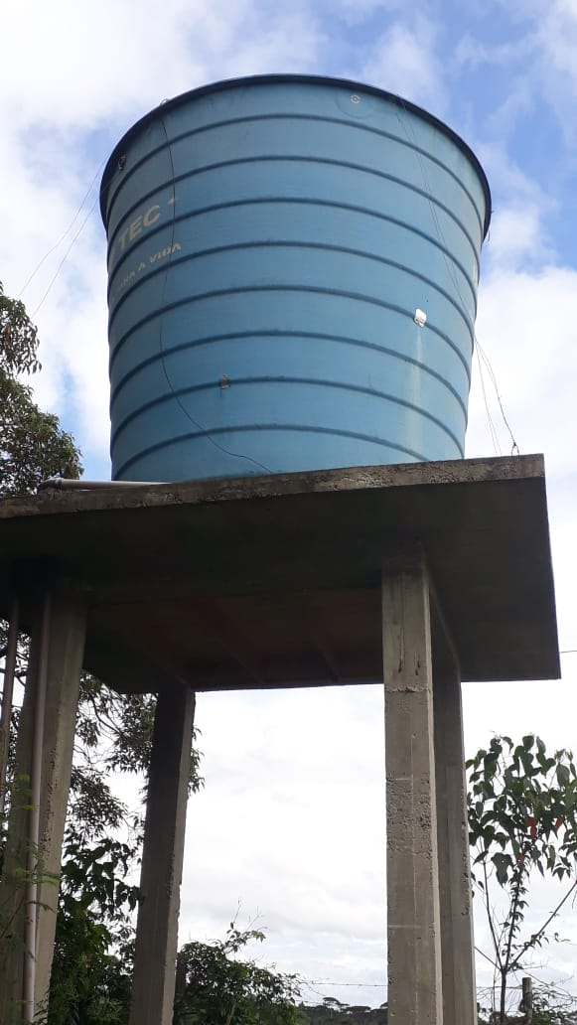

**Figura 22 - Reservatório 20 m³ - Fragosos Boa Vista**

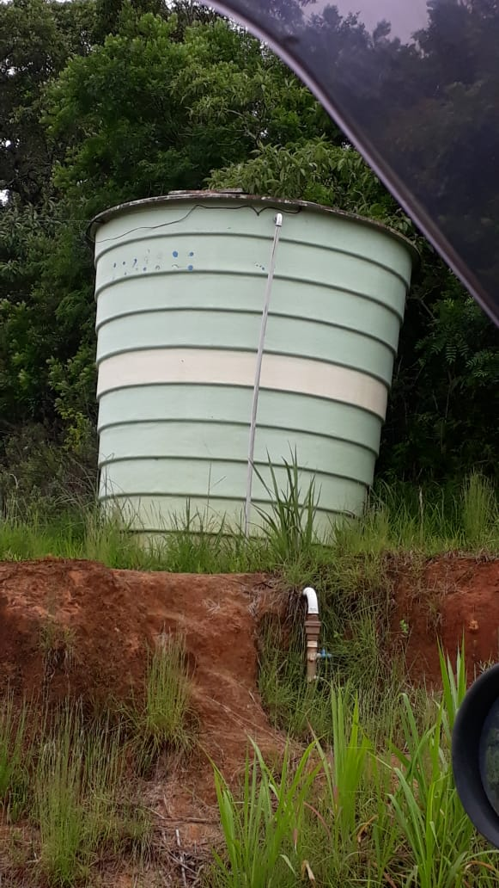

**Figura 23 - Reservatório 20 m³ - Fragosos Corredeiras**

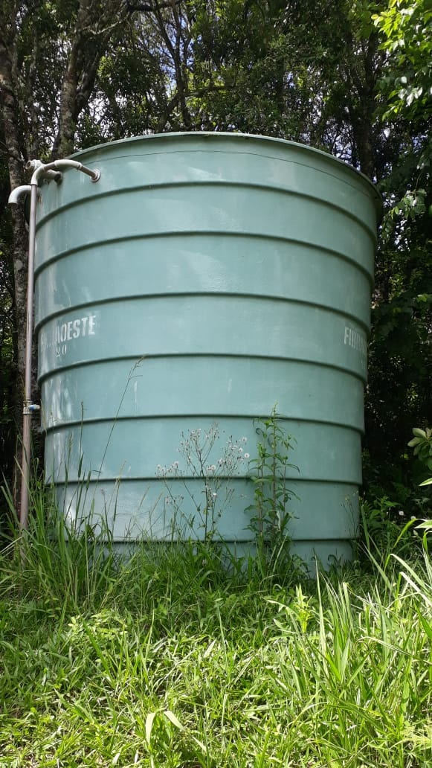

**Figura 24 - Reservatório 20 m³ - Lageado Comunidade**

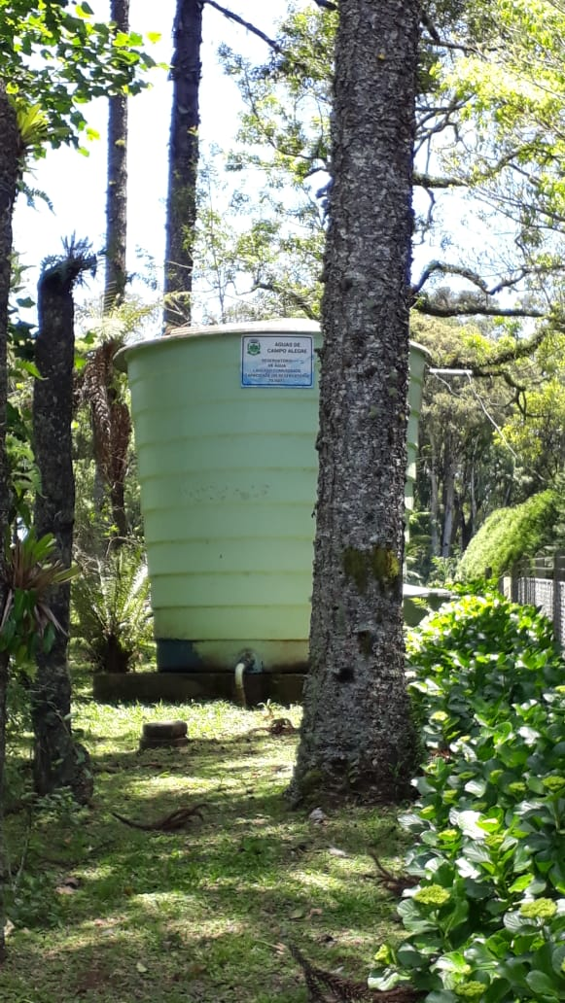

**Figura 25 - Reservatório 20 m³ - Lageado Parque Industrial**

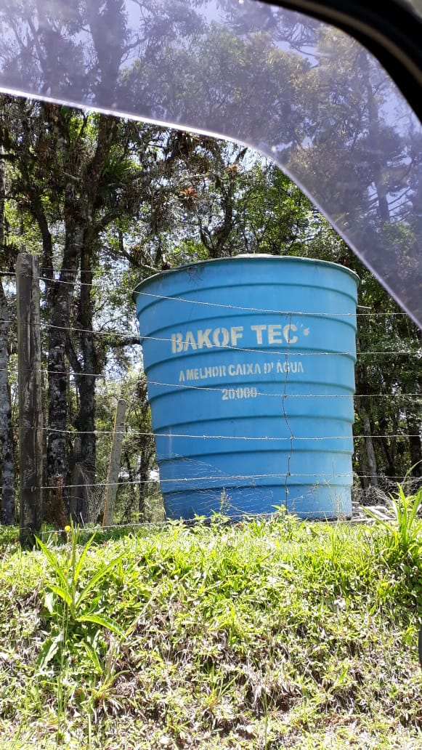

**Figura 26 - Reservatório 20 m³ - Rodeios de Santa Cruz**

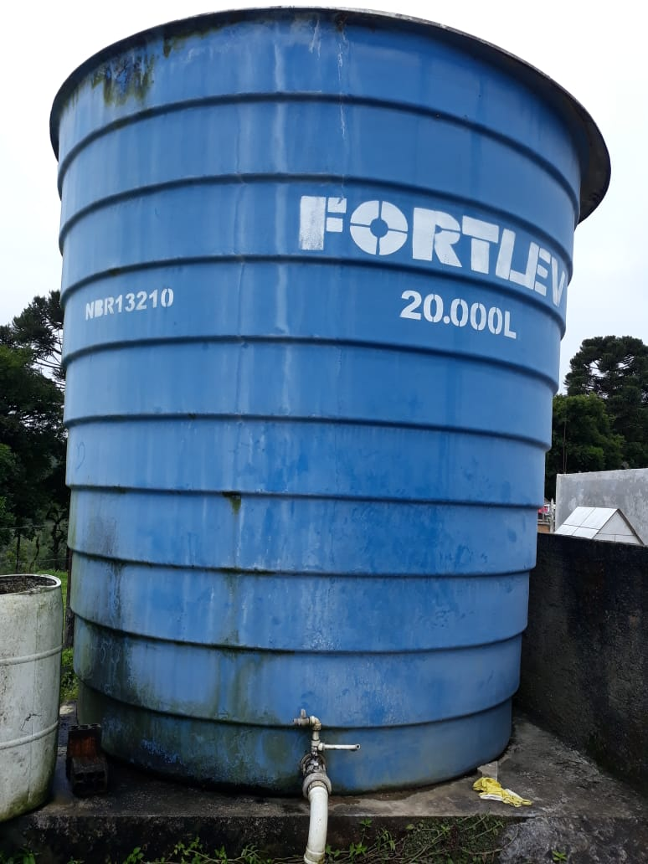

**Figura 27 - Reservatório 20 m³ - São Miguel**

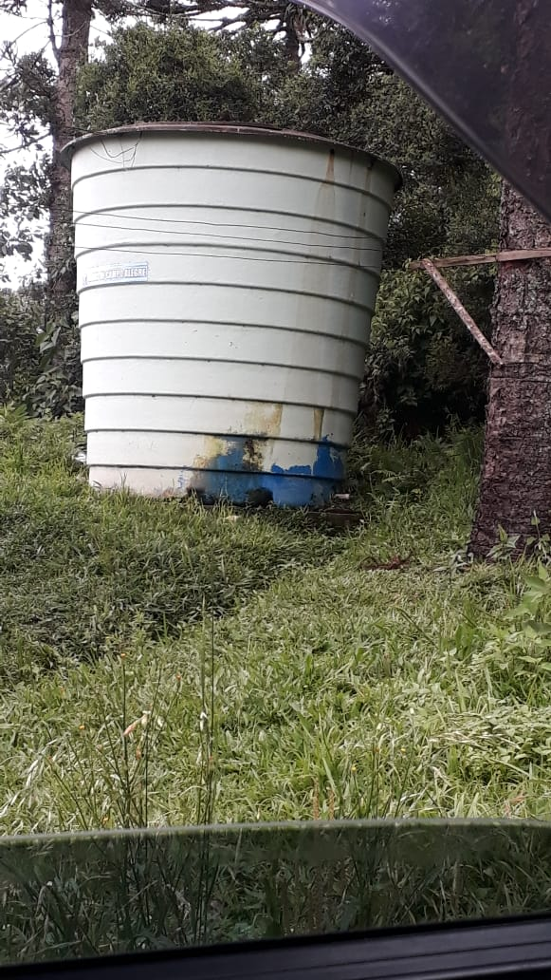

**Figura 28 - Booster - Bateias de Baixo – Serro**

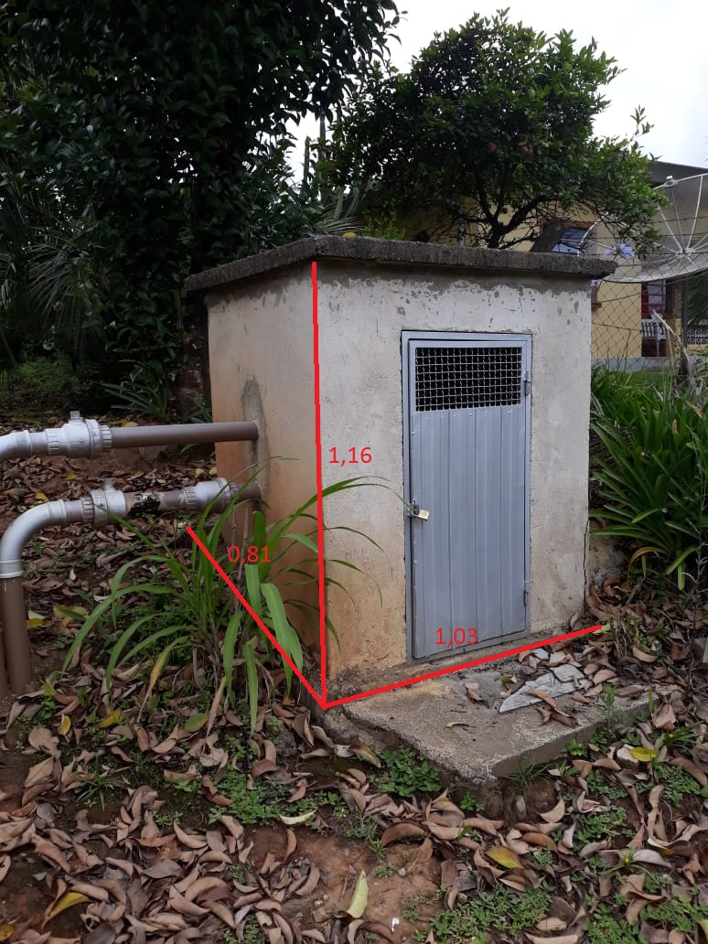

**Figura 29 - Booster - Belo Horizonte**

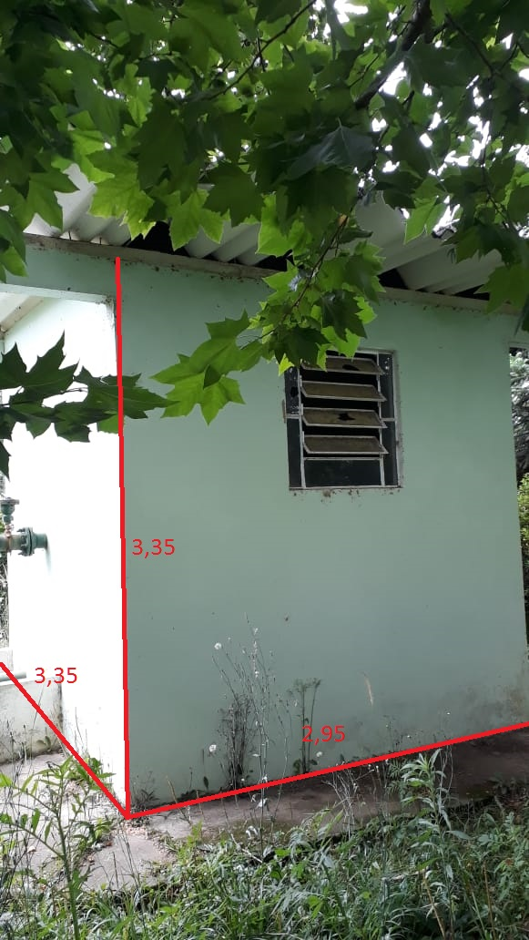

**Figura 30 - Booster – Fragosos**

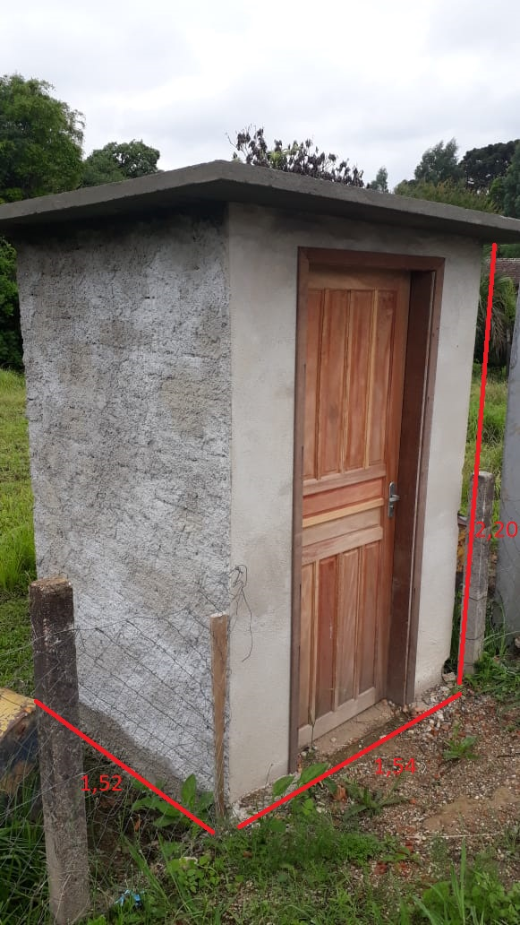

**Figura 31 - Booster - Multirão Bela Vista**

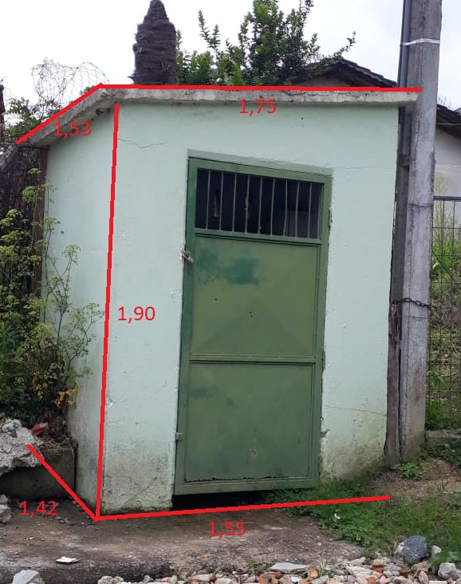

**Figura 32 - Booster - Paraíso Verde**

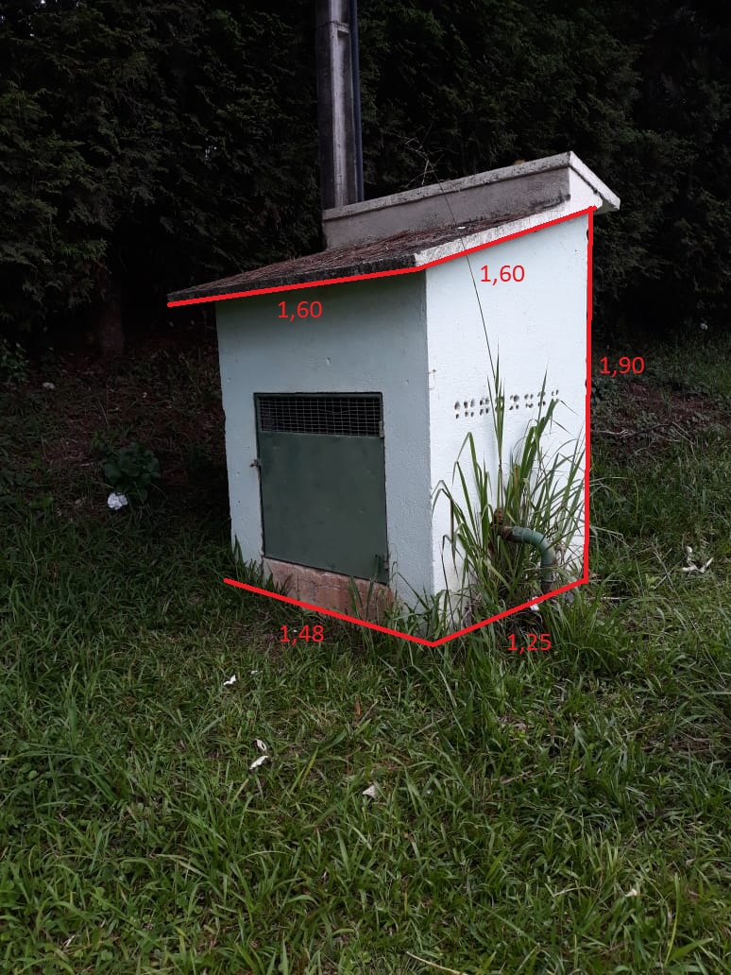

1. **CONDIÇÕES**
   1. A contratada deverá disponibilizar todos os equipamentos, materiais e insumos, de acordo com as normas pertinentes, necessários à perfeita execução dos serviços, sendo integralmente responsável pelo seu uso, manutenção e conservação;
   2. A superfície a ser pintada deverá estar adequadamente preparada, a fim de se garantir o cumprimento satisfatório das funções de pintura;
   3. As cores das tintas serão previamente analisadas e aprovadas pela contratante;
   4. A pintura deverá ser de primeira qualidade e realizada por profissionais qualificados;
   5. É vedada a utilização de tinta de classificação econômica;
   6. É vedada a pintura em dias chuvosos ou com ocorrência de ventos muito fortes;
   7. A empresa vencedora terá prazo não superior a 60 (sessenta) dias contados do recebimento da Autorização de Fornecimento, que será encaminhada via e-mail, para entrega do serviço, podendo ser prorrogado quando devidamente justificado;
   8. O serviço será considerado aceito após conferência pelo responsável, ficando sujeito a reparações quando comprovada a existência de defeitos ou ainda quando não atendidas as exigências mínimas estabelecidas neste Edital;
   9. A quilometragem estimada para percorrer todos os SAA listados é de 180 km;
   10. O prazo de pagamento é de 15 (quinze) dias após entrega do serviço;
   11. O critério de julgamento será pelo requisito **MENOR PREÇO POR ITEM.**
2. **DOTAÇÃO ORÇAMENTÁRIA**
   1. As despesas oriundas de eventuais contratações correrão por conta das seguintes dotações orçamentárias:

|  |  |  |
| --- | --- | --- |
| Entidade | 1 | Prefeitura Municipal de Campo Alegre |
| Órgão | 13.00 | Secretaria Municipal de Saneamento Ambiental |
| Unidade | 13.01 | Serviço de Saneamento Ambiental |
| Função | 17 | Saneamento |
| Subfunção | 512 | Saneamento Básico Urbano |
| Programa | 77 | Águas de Campo Alegre |
| Projeto | 2.124 | Manutenção e Coordenação das Ativ. da Secretaria de Saneamento Ambiental |
| Elemento de Despesa | 3.3.90.39.00.00.00 | Outros Serviços de Terceiros - Pessoa Jurídica (dot.433) |

Campo Alegre/SC, 12 de maio de 2020.

PETERSON ALUISIO KOHLER

Secretário Municipal de Saneamento Ambiental

ANEXO II

(Processo Licitatório nº 42/2020 - Pregão Presencial)

**MODELO DE PLANILHA PARA A APRESENTAÇÃO DA PROPOSTA**

|  |  |  |  |  |  |
| --- | --- | --- | --- | --- | --- |
| **IT** | **QT** | **UN** | **DESCRIÇÃO** | **VALOR UNIT. (R$)** | **VALOR TOTAL**  **(R$)** |
| **01** | 1 | Serviço | Contratação de empresa especializada para fornecimento de material e mão de obra para executar serviços de limpeza, pequenos reparos e pintura manual, conforme cor padrão indicada pela contratante, com duas demãos de tinta sobre superfícies metálicas e paredes externas de reservatórios de água, casas de química e *boosters*, incluindo o fornecimento total de equipamentos, materiais e insumos necessários à sua execução. |  |  |
| **VALOR TOTAL** | | | | | **R$** |

Validade da proposta: _______ dias (não inferior a 60 dias)

**E-MAIL:**

**TELEFONE:**

**CARIMBO E ASSINATURA:**

ANEXO III

(Processo Licitatório nº 42/2020- Pregão Presencial)

**MODELO DE DECLARAÇÃO DE CUMPRIMENTO AOS REQUISITOS HABILITATÓRIOS**

DECLARAÇÃO

(Nome do licitante) __________________________________________________, CNPJ nº ____________________________________________ sediada (endereço completo) _____________________________________________________________ declara, sob as penas da Lei, que cumpre plenamente os requisitos de habilitação para a participação no presente processo licitatório, modalidade Pregão nº 42/2020.

__________________ de __________ de _____

NOME: ______________________________________

CPF: ________________________________________

ASSINATURA: _________________________________

ANEXO IV

(Processo Licitatório nº 42/2020 - Pregão Presencial)

**MODELO DE DECLARAÇÃO DE ATENDIMENTO ÀS LEIS TRABALHISTAS**

DECLARAÇÃO

________________________________________ (NOME DO LICITANTE), CNPJ nº _____________________________, sediada _____________________________ (ENDEREÇO COMPLETO), declara, sob as penas da Lei, que não utiliza mão-de-obra direta ou indireta de menores de dezoito 18 (dezoito) anos para realização de trabalhos noturnos, perigosos ou insalubres, bem como não utiliza, para qualquer trabalho, mão-de-obra direta de menores de 16 (dezesseis) anos, exceto na condição de aprendiz, a partir de 14 (quatorze) anos.

__________________ de __________ de _____

NOME: ______________________________________

CPF: ________________________________________

ASSINATURA: _________________________________

ANEXO V

(Processo Licitatório nº 42/2020 - Pregão Presencial)

**MODELO DE DECLARAÇÃO DE INEXISTÊNCIA DE FATOS IMPEDITIVOS**

DECLARAÇÃO

(Nome do licitante) _________________________, CNPJ nº __________________ sediada (endereço completo) _____________________________________ declara, sob as penas da Lei, que até a presente data inexistem fatos impeditivos para sua habilitação no presente processo licitatório, ciente da obrigatoriedade de declarar ocorrências posteriores.

__________________ de __________ de _____

NOME: ______________________________________

CPF: ________________________________________

ASSINATURA: _________________________________